Председатель Контрольно-счетной палаты Талдомского городского округа принял участие в заседании Совета депутатов

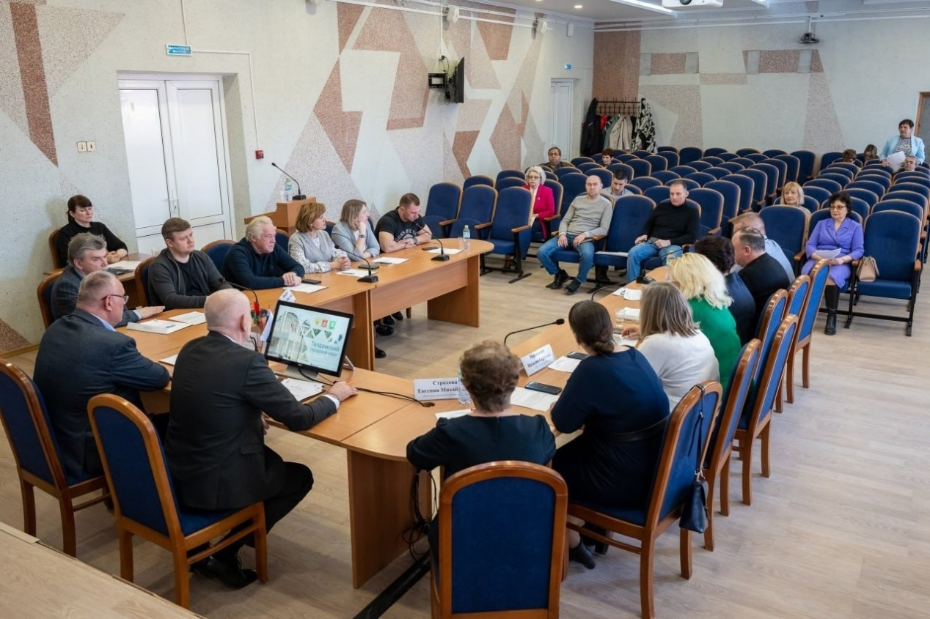

28 марта 2024 года состоялось очередное заседание Совета депутатов Талдомского городского округа под председательством Михаила Аникеева, в котором принял участие председатель Контрольно-счетной палаты Талдомского городского округа Московской области Любшев Михаил Александрович.

В соответствии с повесткой дня были рассмотрены вопросы:

1. О согласовании передачи помещений в безвозмездное пользование Административной комиссии №16 Талдомского городского округа;

2. О предоставлении МУП «Талдомсервис» льготы на 2024 год в размере 99,9% по арендной плате за муниципальное имущество коммунального назначения;

3. О проекте внесения изменений и дополнений в Устав Талдомского городского округа Московской области;
4. О награждении.

По всем вопросам повестки дня заседания Совета депутатов Талдомского городского округа были приняты решения.

